МУНИЦИПАЛЬНОЕ БЮДЖЕТНОЕ ОБЩЕОБРАЗОВАТЕЛЬНОЕ УЧРЕЖДЕНИЕ «СРЕДНЯЯ ОБЩЕОБРАЗОВАТЕЛЬНАЯ ШКОЛА №3»,
НАХОДКИНСКОГО ГОРОДСКОГО ОКРУГА

Методическая разработка внеклассного мероприятия

«Мой город-моя гордость»

Сидельникова Галина Владимировна,
учитель английского языка,
классный руководитель 7 «Б» класса.

2022г.

Пояснительная записка.

Гражданско-патриотическое воспитание школьника является одним из направлений в программе воспитательной работы школы и класса. Гражданско-патриотическое
воспитание начинается с изучения истории своей семьи, своего города и края. Но все ли дети знают историю своего города? Зачастую нет.
Методическая разработка внеклассного мероприятия: «Мой город-моя гордость»
представлен в форме игры по станциям, основанного на нетрадиционной
организации материала по изучению родного города.
Цель: Расширение и углубление знаний об истории и современном городе, расположенном на берегу Тихого океана.
Задачи:
- Создание условий для получения знаний о родном городе Находка.
- Формирование интереса к истории своего города.
- Развитие коммуникативных навыков, творческих способностей.
- Повышение социальной и творческой активности.
Вид разработки: авторская
Целевая аудитория: обучающиеся 6-7 классов (12-13 лет)
У участников игры формируются УУД:
Личностные результаты в сфере отношений учащихся к России как к Родине (Отечеству):
-уважение к своему народу, чувство ответственности перед Родиной, гордости за свой край, свою Родину, прошлое и настоящее многонационального народа России, уважение к государственным символам (герб, флаг, гимн).
Личностные результаты в сфере отношений учащихся к окружающему миру, живой природе:
– экологическая культура, бережное отношения к родной земле;
Регулятивные универсальные учебные действия:
– ставить и формулировать задачи в образовательной деятельности;
-оценивать ресурсы, время, необходимые для достижения поставленной цели;
– организовывать эффективный поиск ресурсов, необходимых для достижения поставленной цели;
Познавательные универсальные учебные действия:
– искать и находить обобщенные способы решения задач;
–распознавать и фиксировать противоречия в информационных источниках;
- выстраивать индивидуальную образовательную траекторию, учитывая ограничения со стороны других участников и ресурсные ограничения;
Коммуникативные универсальные учебные действия:
– осуществлять деловую коммуникацию со сверстниками;
– при осуществлении групповой работы быть как руководителем, так и членом команды в разных ролях (генератор идей, критик, исполнитель, выступающий, эксперт и т.д.);
– координировать и выполнять работу в условиях реального, виртуального и комбинированного взаимодействия;
– развернуто, логично и точно излагать свою точку зрения с использованием адекватных (устных и письменных) языковых средств;
– распознавать конфликтогенные ситуации и предотвращать конфликты до их активной фазы, выстраивать деловую и образовательную коммуникацию, избегая личностных оценочных суждений.
Форма проведения:
Внеклассное мероприятие проводится в форме командной игры-марафона. Содержание игры включает в себя выполнение заданий на шести «станциях». Во время игры ребята учатся работать с источниками, решать задачу сообща, оформлять результаты работы.
Форма оценки - балльная
Время: 50-60 минут.
Оборудование: раздаточный материал, мультимедийный проектор, телефоны с выходом в интернет.
Сценарий игры - марафона «Мой город-моя гордость»
Организационный этап:
Перед началом мероприятия класс делится на 4 команды по 6 человек, путем жеребьевки и занимают свои места в классе.
Группы получают набор принадлежностей, состоящий из листа ватмана, фломастеров, маркеров, цветных карандашей, клея и простого карандаша. Выбирают председателя (капитана) команды. Дают название своей команде.
Мотивационный
Классный руководитель: Ребята, наше внеклассное мероприятие мы начинаем с эпиграфа.
Эпиграф
Один из самых простых способов любить город, в котором живешь, – время от времени смотреть на него глазами чужака. (М. Фрай)[1]
Классный руководитель: Ребята, подумайте в группе и скажите, чему посвящено наше классное мероприятие? А почему иногда полезно посмотреть на свой родной город глазами туриста или иначе говоря, чужака?
Вопрос обсуждается в группах, и командир команды отвечает на вопрос.
Правильно ребята, наш классный час посвящен нашему родному городу Находка. Мы так привыкли к месту, где мы живем, что не обращаем внимание на клумбы цветущих тюльпанов, кустов форзиции и сакуры весной, летом на распустившиеся цветочные поля, голубизну прозрачного моря, сопки, покрытые густой целенью, а осенью на леса, одетые в багрянец и золото, на архитектурные и исторические памятники, на чистые и уютные улицы и добрые лица прохожих. Сегодня мы вспомним историю нашего родного городка, поговорим о настоящем и представим нашу любимую Находку в будущем, например через 20 лет.
Наше мероприятие будет проведено в форме игры-марафона. Каждая команда будет выполнять задания на четырех «станциях», следуя маршрутному листу. Первая станция у всех «Разминочная». Командиры команд, получите свои маршрутные листы. (Приложение №1)
Классный руководитель: Мы начинаем нашу игру с разминки. Готовы?
(Прием «Правда-ложь»)
Факты о городе Находка.
- Верите ли вы, что своё название, город получил в честь одноимённой бухты. А бухту так назвали, потому что её открытие стало неожиданным, но очень своевременным событием. (П)
- Из всех городов на российском Дальнем Востоке Находка является самым южным. (П)
- В этих краях в эпоху каменных орудий никогда не жили люди. (Л)
Древние люди жили здесь. Археологи обнаружили несколько их стоянок рядом с местом, где сейчас стоит город.
- Первое российское судно, обследовавшее место, где впоследствии был возведён город, называлось «Россия». (Л) Первое российское судно, обследовавшее место, где впоследствии был возведён город, называлось «Америка».
- Рядом с Находкой возникла деревня Американка, которая сейчас является одним из городских районов. (П)
- После окончания Второй Мировой войны в Находке на протяжении 5 лет располагались лагеря для японских военнопленных (П).
- Когда скончался Сталин, Находку переименовали в Сталиноморск. (Л)
Большинство городов носило разные названия в те или иные времена, но Находка с момента основания и до наших дней своего имени не меняла.
- В бухте Находка есть необитаемый остров под названием Лисий, т.к. на нем водились лисы. (Л)
Никто сейчас уже и не знает, почему его так назвали, но лис на нём отродясь не было. [2]
Классный руководитель выставляет заработанные баллы командам на данном этапе в маршрутом листе.
Команды разбегаются по станциям, указанные в маршрутном листе. На «станциях» работают старшеклассники.
- Процессуальный этап
- Станция «Геральдическая»
Ведущий: Наш город расположен у побережья залива с таким же названием в Японском море, на полуострове Трудный. Такое уникальное месторасположение и ни с чем не сравнимые природные условия делают отдых в этом городе Приморского края поистине незабываемым. Чисто географически это самый южный город восточной части России, находящийся на расстоянии 171 км на юго-восток от Владивостока. [3]
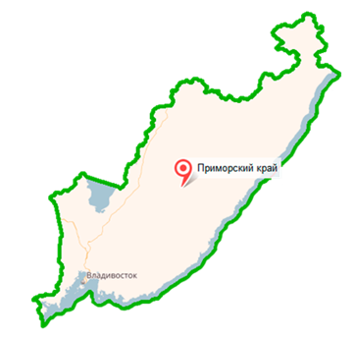

Задание 1. Отметьте на карте местоположение города Находки.
Команда получает карту, отмечает точкой метоположение города и записывает название. Карту сдают.
Задание 2. Найдите флаги: России, Прморского края, Находки.
Командам раздаются изображения флагов, ребята совещаются, выбирают, сдают ведущему.

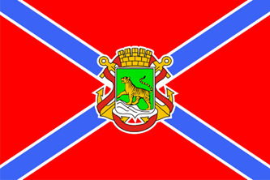 | 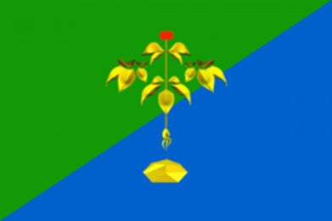 | 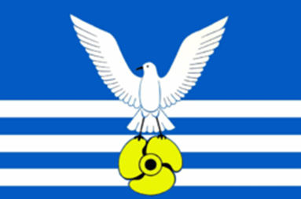
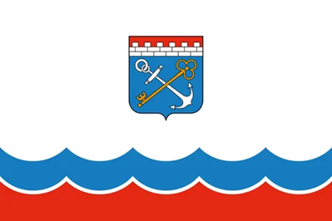 | 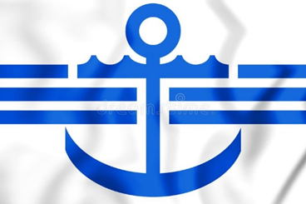 | 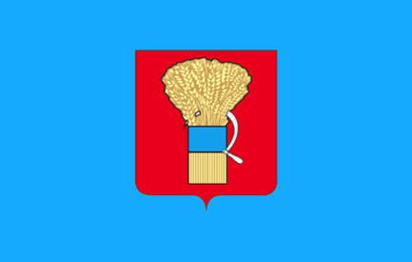
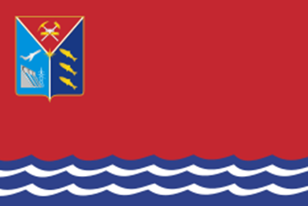 | 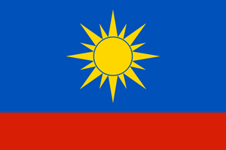 | 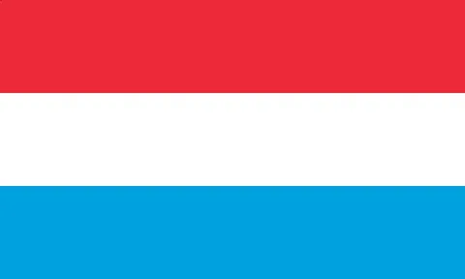
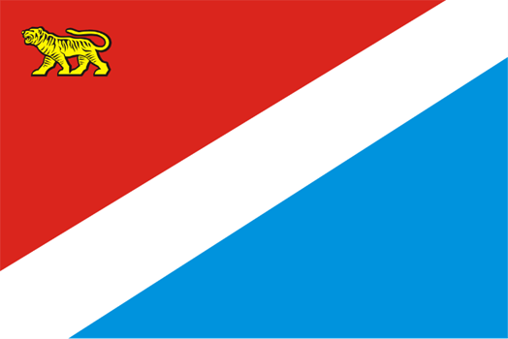 | 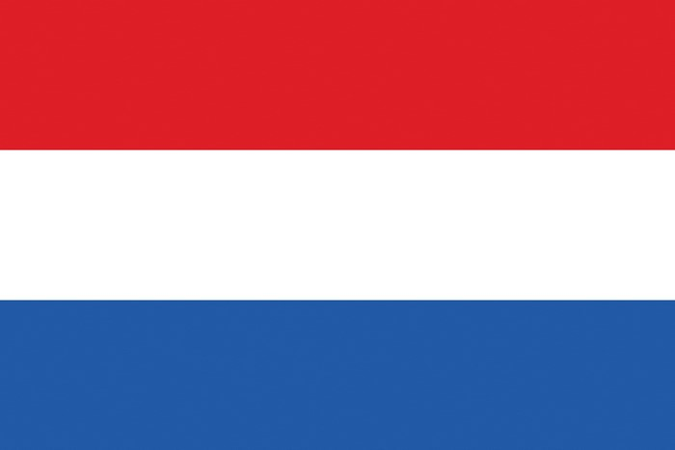 | 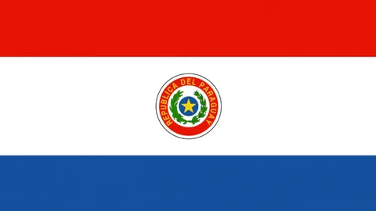
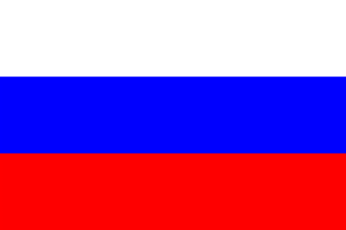 | 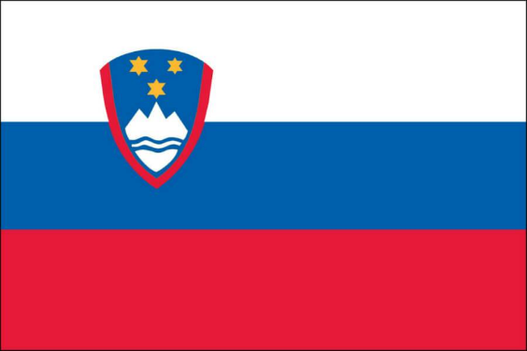 | 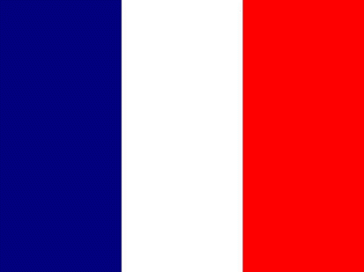

Задание 3:
Соберите изображение герба Находки.
Ведуший раздает разрезанные карточки и предлагает правильно соединить детали в единое целое, чтобы получилось изображение герба Находки.
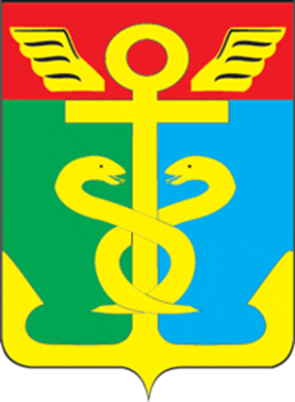
Если компнда затрудняется, можно предложить описание герба.
Щит разделен на три поля:
Верхнее поле — горизонтальный, удлинённый прямоугольник красного цвета, один из цветов государственного флага. Красный цвет — символ мужества, любви, храбрости.
Левое поле — вертикальный, удлинённый прямоугольник синего цвета. Условное море. Один из цветов государственного флага. Синий цвет — символ славы, чести, верности.
Правое поле — вертикальный, удлинённый прямоугольник зелёного цвета, условно тайга. зелёный цвет — символ свободы, надежды. На щите гербового поля размещён кадуцей (две скрещённые змеи — символ мудрости, бдительности; крылышки Гермеса (Меркурия) — символ вестей и торговли, символизируют роль Находки как крупного торгового города).
Якорь — символ порта и мореходства. [4]
Ведущий геральдической станции:
- Объясняет задания командам;
- проверяет выполненные задания;
- выставляет баллы в маршрутном листе;
- выдает командам карту, флаги России, Приморского края, Находки и герб Находки.

- Станция «Историческая»
Ведущий: Как вы уже догадались, ребята, на станции «Историческая» вы узнаете, если не знали раньше, вспомните, если забыли историю открытия бухты и города Находка.
Задание. Изучите информацию об истории открытия бухты Находка из иллюстрированной книги «Находка. 100 из лучших» на стр. 11-12, 17 [5] и выполните тест.
Тест. Команда ….
- Бухта Находка была открыта … пароходо - корветом «Америка»
А) 18.05. 1859г. Б) 18.06. 1859г. С) 18.06.1858г. Ответ (А)
2. Капитан пароходо - корвета «Америка» был ….
А) Н. Н. Муравьев- Амурский Б) Е. В. Путянин В) А. А. Болтин Ответ (В)
3. «Бухта эта названа гаванью по совершенно закрытому от ветров положению своему между холмами, покрытыми густым лесом берегами и окраинными местами невысокими скалами…» писал ….
А) штабс-капитан М.А. Клыков Б) штабс-капитан Д. И. Романов
В) подпоручик Ф. К. Орехов Ответ (В)
4. Свое название бухта получила по приказу генерал-губернатора Восточной Сибири ….
А) Н. Н. Муравьева-Амурского Б) Е. В. Путятина В) А. А. Болтина Ответ (А)
5. Первые поселенцы стали жители….
А) Финляндии Б) Америки Б) Сибири Ответ (А)
6. Населенный пункт Находка стал рабочим поселком в ….
А) 1940г. Б) 1941г. В) 1942г Ответ (А)
7. Рабочий поселок Находка переименован в город Находка в ….
А) 18.05. 1949 Б) 15.05. 1958г., В) 18.05.1950г. Ответ (В)
Команда сдает выполненное задание ведущему.
3. Станция «Экскурсионная»
Ведущий: Испокон веков люди заботились о сохранении своего культурного наследия как незыблемой ценности, определяющей их национальное самосознание, уровень культуры, науки, техники. В реестре муниципального имущества Находкинского городского округа находится 50 памятников, 27 из которых относятся к объектам культурного наследия. Бережное отношение к памятникам истории и культуры – патриотический долг каждого гражданина России. [6]
Ребята, на данной станции мы совершим виртуальную экскурсию по нашему городу. Просмотр видео.
https://www.youtube.com/watch?v=_wp6Sdz0L8g&t=120s
[7]
Задание: Соотнесите изображение памятника или мемориала с его названием и описанием.
(Команде выдаются разрезанные по отдельности иллюстрации достопримечательностей, их названия и описания.) Команда выполняет задание, ведущий станции проверяет, выставляет балл в маршрутный лист и выдает все карточки команде.
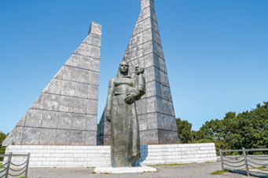 | Мемориал Скорбящая мать | В 1979 году на сопке Лебединой установили масштабный, поражающий своими размерами и величием монумент, посвященный гибели траулера «Бокситогорск» в Баренцевом море.
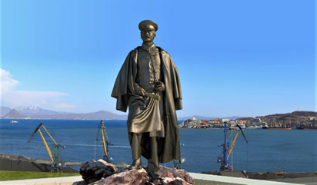 | Памятник Александру Арсеньевичу Болтину | Русский мореплаватель, командир пароходо-корвета «Америка» (1858—1867). 1859 году со своим кораблем совершил ряд важных открытий: заливы Америка, Амурский, Уссурийский, бухта Золотой Рог, пролив Босфор Восточный, остров Русский, произвёл большую исследовательскую работу в заливе Петра Великого. Но первой в этом ряду была бухта Находка.
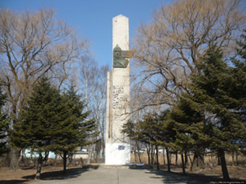 | Памятник погибшим партизанам | Памятник посвящен событиям Гражданской войны и интервенции. Установлен на бывшей площади Красных партизан в 1967 году. В 1919 году, для борьбы с организованным партизанским движением, в бухту Находка был направлен английский крейсер Кент с десантом на борту. Весенним утром деревня Американка подверглась артиллерийскому обстрелу.
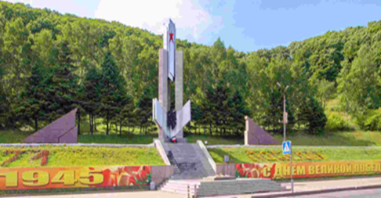 | Мемориал в память о жертвах Великой Отечественной войны | Памятник установлен на Находкинском проспекте у видовой площадки в 1985 году в память о 544-х жителях города и окрестных сёл, погибших в войне. Мемориальный комплекс представлен центральной стелой из трёх металлических пилонов, облицованных мраморной плиткой, монумент венчают пластины с прорезанной в них пятиконечной звездой. У подножия комплекса горит Вечный огонь.
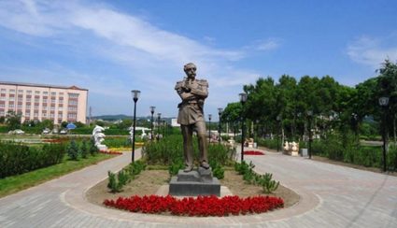 | Памятник Н. Н. Муравьёву-Амурскому | Памятник генерал-губернатору Восточной Сибири открывшему неизвестный в те времена залив установлен в 2012 году. 17 июня 1859 года пароход-корвет Америка, на борту которого находился генерал-губернатор, следовал к российским берегам и зашел в воды залива. По легенде, увидев ранее неизвестную бухту, один из моряков воскликнул: «Вот это находка!».
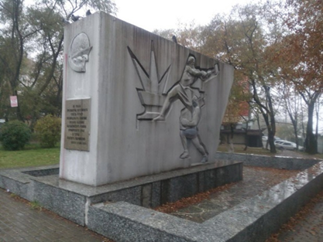 | Стела Совершеннолетия | Стела посвящена 18-летию преобразованию рабочего посёлка в город Находка 1950 году. Установлена на площади Совершеннолетия в 1968 году. Лицевая грань представлена барельефом с изображением корабля, боковые грани изображают рыбаков и первостроителей города.
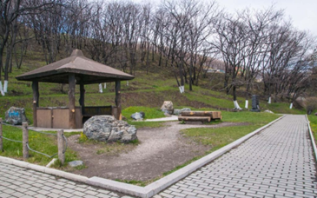 | Сад камней | Это небольшой сквер, разбит в 1983 г. на Находкинском проспекте в годовщину подписания заявления о породнении городов Находка и Цуруги.
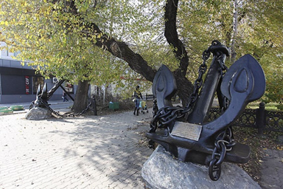 | Памятный символ двух якорей | В 1958 году в Находке появились американские якоря родом из Балтимора. Они были сняты со списанного судна американского производства, которое находилось на балансе Дальневосточного пароходства. Такую разновидность якорей называют «якорями Холла», по имени их создателя-англичанина. Превратившись в памятник, якоря стали символизировать два знаковых события – 100-летие открытия бухты и 50-летие превращения поселка в город.
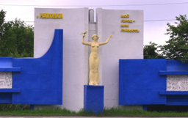 | Стела "Мой город - моя гордость" | Стела установлена на Находкинском проспекте на самом въезде в город, если въезжать со стороны Владивостока. Инсталляция произведена в 1985 в честь празднования 35-летия города.  [8]

4.Станция «Мой город-моя гордость»
Ведущий: Ребята, Вы гордитесь городом, в котором живете? – (ответы детей)
Находка – уютный, чистый и зеленый город. В нашем городе есть исторические и архитектурные памятники, мемориальные комплексы, смотровые площадки с видом на Японской море, парки, а в пригороде много песчаных пляжей.
Вам предлагается пройти викторину в форме Гугл-теста. Возьмите телефон с выходом в интернет и пройдите по ссылке.
https://forms.gle/hJEEDYrZ8ops79Qi8
[9]
Если остается время на этой станции, ведущий предлагает команде обсудить рисунок «Город будущего»
Станция «Город будущего»
Через 27-30 мин, команды собираются вместе в классной комнате, оглашаются результаты работы на станциях «Историческая» и «Мой город-моя гордость».
Командиры сдают маршрутные листы жюри. В жюри входят 3 ведущих, работавших на станциях «Мой город-моя гордость», «Экскурсионная», «Историческая».
Классный руководитель: Ребята, а каким вы видите любимый город через 20 лет? Как вы его представляете?
Задание: Нарисуйте город будущего и создайте мини – проект «Мой город – моя гордость». Представьте его перед классом.
В то время, как участники игры работают над проектом, звучит песня о Находке. [10]
По завершении работы, каждая команда представляет свой проект.
Подведение итогов:
Задание командам: Назовите 5 фактов о Находке. Ребята называют.
Итак, давайте подведем итоги нашего мероприятия. Все команды показали отличные результаты, создали очень интересные проекты «Город будущего». Но команда (название) победила в марафоне, посвященном любимой Находке, набрав наибольшее количество баллов. Поздравьте ребята друг друга с победой и пожелайте удачи и отличных результатов в следующем мероприятии.
- Рефлексия.
Закончите предложения.
- Сегодня я узнал….
- Было интересно….
- Мне захотелось…..
Наше мероприятие подошло к концу. Спасибо всем за работу. До свидания.
Источники:
- Статья Цитаты про город с https://burido.ru/1158-tsitaty-pro-gorod?utm_referrer=https%3A%2F%2Fyandex.ru%2F на сайте Буридо
- http://мегафакты.рф/интересные-факты-о-городе-находка/
- https://fb.ru/article/150922/gorod-nahodka-primorskiy-kray
- https://ru.wikipedia.org/wiki/Герб_Находки
- «Находка. 100 из лучших» Авторы и руководители: Игорь Сакай, Роман Подобедов, «Печатный дом», 2006, тираж 5000 экз
- http://museum-nakhodka.ru/monuments
- https://www.youtube.com/watch?v=_wp6Sdz0L8g&t=120s

- https://tur-ray.ru/nahodka-attractions.html,
- https://newsnhk.com/v-naxodke-proektiruyut-pamyatnik-kapitanu-boltinu-aleksandru-arsenevichu
- https://www.komandirovka.ru/sights/nachodka/
- http://nakhodka.me/place/stela-moy-gorod-moya-gordost.html
- Собственный ресурс https://forms.gle/hJEEDYrZ8ops79Qi8
https://kupidonia.ru/viktoriny/viktorina-pro-gorod-nahodka

- https://box.hitplayer.ru/?s=н.губин%20-%20а.коврижкин

Приложение1.
Команда №1 (Название)
№ | Станция | Всего Баллов | Баллы | Место
 | Разминочная | 2
 | Геральдическая | 8
 | Экскурсионная | 9
 | Историческая | 7
 | Мой город-моя гордость | 14
 | Город будущего | 10
 | Всего баллов | 50

Команда №2 (Название)
№ | Станция | Всего Баллов | Баллы | Место
 | Разминочная | 2
 | Экскурсионная | 9
 | Историческая | 7
 | Мой город-моя гордость | 14
 | Геральдическая | 8
 | Город будущего | 10
 | Всего баллов | 50

Команда №3 (Название)
№ | Станция | Всего Баллов | Баллы | Место
 | Разминочная | 2
 | Историческая | 7
 | Мой город-моя гордость | 14
 | Геральдическая | 8
 | Экскурсионная | 9
 | Город будущего | 10
 | Всего баллов | 50

Команда №4 (Название)
№ | Станция | Всего Баллов | Баллы | Место
 | Разминочная | 2
 | Мой город-моя гордость | 14
 | Геральдическая | 8
 | Экскурсионная | 9
 | Историческая | 7
 | Город будущего | 10
 | Всего баллов | 50

